Муниципальное бюджетное дошкольное образовательное учреждение
«Детский сад общеразвивающего вида с приоритетным осуществлением деятельности
по физическому направлению развития детей
№41 «Лесная сказка» города Лесосибирска»

Конспект интегрированной образовательной деятельности по экологии в средней группе

«Водичка - всем нам сестричка»

Лялина Ирина Анатольевна, воспитатель 2012г.
«Водичка – всем нам сестричка»

Цель: Определить значение воды и показать отношение людей к воде.
Задачи:
- Закрепить знания детей о неживой природе с помощью символов;
- Определить с помощью опытов состояние воды;
- Учить определять жидкость на вкус;
- Воспитывать бережное отношение к воде.
Методы:
- Наглядные (наблюдение за водой, снегом, льдом);
- Словесные (беседа о бережном отношении к воде, чтение художественной литературы);
- Практические (экологические игры, опыты, эксперимент);
- Инновационные (элементы ТРИЗ (системный оператор, ММЧ)).
Материалы:
Карточки-символы, карточки с изображением различного состояния воды(ММЧ), колбы разной формы, краски, чайник, кусочки льда, стакан с водой, земля, глобус, банка с водой, пустой стакан, чайная ложка, пипетка, блюдце, 3 стакана с водой разной по вкусу, соломинки.
Ход:
Дети заходят в экологическую лабораторию, садятся за столы.
Игра на закрепление пройденного материала: Лесосибирск-город, а Енисей-….(река), море –солёное, а ручей-…..(пресный), океан-большой, а озеро-….(маленькое) и т.д.
Воспитатель:- Сегодня мы поговорим о воде, её свойствах и о том, почему нужно беречь воду.
- У вас на столе карточки-символы, я буду загадывать загадки, а вы будете показывать нужную карточку с отгадкой:
- Одеяло белое не руками сделано. Не ткалось и не кроилось, с неба на землю свалилось. (Снег);
- Без досок, без топора через речку мост готов. Мост, прозрачное стекло, скользко, весело, светло (Лёд);
- Растёт вниз головою, а солнце припечёт – заплачет и умрёт (Сосулька);
- Что в решете не унесёшь и в руках не удержишь? (Вода).
2.Воспитатель:-Ребята, ранее мы с вами проводили опыты и знаем, что вода может быть жидкой (приём ТРИЗа « Маленькие человечки»).-Покажите это обозначение.
- Посмотрите, вода налита в стеклянную посуду и принимает её форму. Чтобы это лучше было видно, давайте воду окрасим краской. 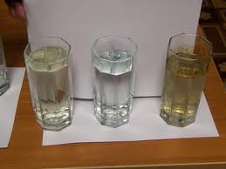
- Как вы думаете, вода всегда находится в жидком состоянии? Давайте это проверим на опытах:
Опыт 1.
-Ребята, посмотрите на включённый чайник (он кипит).
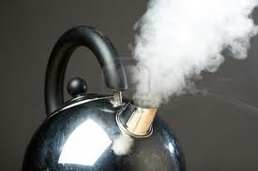
-Что происходит в водой? (Она превращается в пар). Значит, вода может быть паром. Мы обозначим это состояние другим человечком.

Опыт 2.
-А теперь посмотрите на кусочек льда. – Какой он?
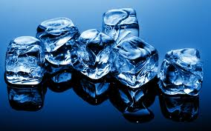
Положите его на ладошку и понаблюдайте за ним. – Что происходит со льдом? (Тает, превращается в воду). Значит лёд это тоже вода? Но он твёрдый. Значит, вода может быть твёрдой. Выкладываем третьего человечка.
Вывод: Теперь мы свами знаем, что вода может быть твёрдой, жидкой и паром.
- Воспитатель: - Проведём такой эксперимент:
Насыпьте в стакан с водою немного земли. – Какой стала вода? (Чёрная, грязная). – Можно ли пить такую воду? Почему?
-А теперь посмотрите на глобус. 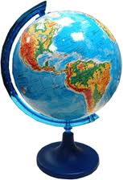 Всё, что нарисовано на нём голубым цветом - это вода. Кажется, что её много и на всех хватит. Но это не так, и мы сейчас в этом убедимся.
Показываю 3-х литровую банку с водой. Представьте, что в этой банке вся вода, которая есть на глобусе – это озёра, реки, моря, океаны, болота. (Отливаю в стакан из банки воду). Это пресная вода, которая необходима животным и растениям. (Набираю чайной ложкой из стакана воду). Это вода, которую может использовать человек: стирать, умываться, мыть посуду и т.д. (Из ложки набираю воду в пипетку и капаю одну каплю на блюдце). И только эту каплю мы употребляем в пищу.
Видите, как мало чистой, питьевой воды на нашей Земле? – Что мы можем сделать, чтобы сберечь воду от загрязнения и правильно её использовать? (Рассуждения детей).
4.Сейчас мы с вами поиграем в игру, которая называется «Дегустация».
На вид вся вода одинаковая, прозрачная, но по вкусу она разная. Каждый из вас возьмёт соломинку и подойдёт к понравившемуся стакану и через соломинку попробует воду. Кто догадается, что добавлено в воду, должен подойти к столу, на котором лежит то, что я добавила.
-Что вам больше всего запомнилось, понравилось делать? Будете ли вы теперь беречь воду и почему?

